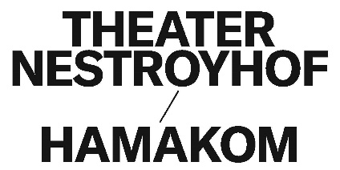

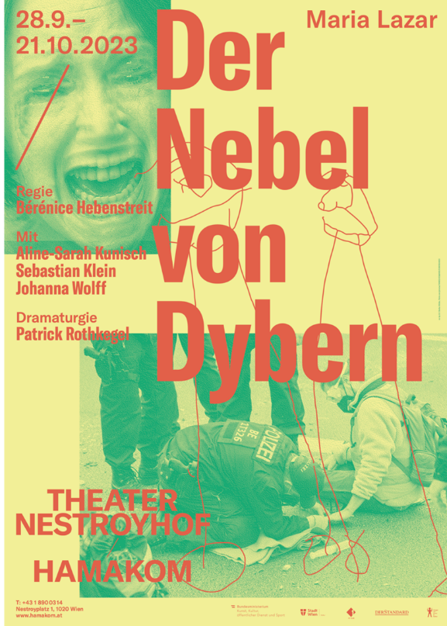 Der Nebel von Dybern

/

Maria Lazar

Österreichische Erstaufführung

Eine Eigenproduktion des Theater Nestroyhof Hamakom

Premiere: **28. September 2023, 20.00 Uhr**

Weitere Termine: **30. September**, **4.**, **6.**, **7.**, **11.** , **12.**, **13.**, **14.**, **18.**, **20.** und **21. Oktober**, jeweils um **20 Uhr**; Nach der Vorstellung am **18. Oktober** findet ein Publikumsgespräch mit dem Team der Produktion statt.

In Dybern breitet sich dichter Nebel aus. Der Nebel sei giftig, sagt man, tödlich für Mensch und Tier. Zunächst hält man den Nebel für ein gottgegebenes Unglück. Schließlich kommt ein Gerücht in Umlauf: Der Nebel stamme aus der Chemiefabrik. Die Vertreter der Industrie streiten die Anschuldigungen ab. Trotzdem verhärtet sich der Verdacht. Ziviler Widerstand und Protest formieren sich…

*Es ist sehr einfach, es gut zu meinen. Darauf kommts nicht an.*

*Auf was denn sonst?*

*Man muss das Richtige tun.*

Maria Lazars 90 Jahre altes Stück widmet sich verschiedenen Formen des Widerstands gegen ein Machtsystem, das gegen das Wohl von vielen und auf das Wohl von wenigen ausgerichtet ist.

Eine starke Frauenstimme aus dem Wien der Zwischenkriegszeit, eine großartige Autorin, die in ihrem Werk politischen Weitblick beweist.

Regie: **Bérénice Hebenstreit** / Bühne und Kostüm: **Mira König** / Schauspiel: **Aline-Sarah Kunisch**, **Sebastian Klein, Johanna Wolff** / Dramaturgie: **Patrick Rothkegel** / Musikdramaturgie: **Michael Isenberg** / Regieassistenz: **Marianne Huber** / Technische Leitung: **Ignacio Busch** / Ton: **Sebastian Seidl** / Licht: **Edgar Aichinger**

**Studierende erhalten einen vergünstigten Eintrittspreis von 12,- Euro. Einfach ein Mail mit dem Kennwort „UNIW“ und der gewünschten Kartenanzahl senden an:** [**ticket@hamakom.at**](mailto:ticket@hamakom.at)